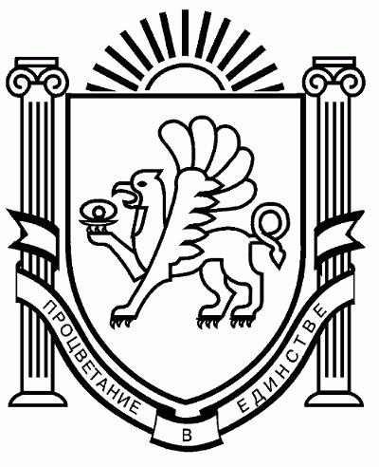
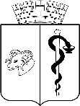
АДМИНИСТРАЦИЯ ГОРОДА ЕВПАТОРИИ
РЕСПУБЛИКИ КРЫМ
ПОСТАНОВЛЕНИЕ
_______________ № _________
ЕВПАТОРИЯ
О внесении изменений
в постановление администрации города Евпатории
Республики Крым от 27.01.2021 № 50-п
«Об утверждении муниципальной программы
«Развитие культуры и укрепление межнационального согласия
на территории городского округа Евпатория Республики Крым»
В соответствии со статьей 179 Бюджетного кодекса Российской Федерации, Федеральным законом от 06.10.2003 № 131-ФЗ «Об общих принципах организации местного самоуправления в Российской Федерации», Законом Республики Крым от 21.08.2014 № 54-ЗРК «Об основах местного самоуправления в Республике Крым», Законом Республики Крым от 28.11.2014 № 16-ЗРК/2014 «О межбюджетных отношениях в Республике Крым», Законом Республики Крым от 09.12.2021 № 242-ЗРК/2021 «О бюджете Республики Крым на 2022 год и на плановый период 2023 и 2024 годов», постановлением Совета министров Республики Крым от 31.01.2017 № 28 «Об утверждении Государственной программы Республики Крым «Развитие культуры, архивного дела и сохранение объектов культурного наследия Республики Крым», с изменениями, приказом Министерства культуры Республики Крым от 24.12.2021 № 323 «О внесении изменений в приказ Министерства культуры Республики Крым от 18.05.2021 № 122», приказом Министерства культуры Республики Крым от 13.01.2022 № 5 «О распределении субсидий и иных межбюджетных трансфертов из бюджета Республики Крым», Уставом муниципального образования городской округ Евпатория Республики Крым, решением Евпаторийского городского совета от 28.12.2021 № 2-40/1 «О внесении изменений в решение Евпаторийского городского совета Республики Крым от 29.12.2020 № 2-26/5 «О бюджете муниципального образования городской округ Евпатория Республики Крым на 2021 год и на плановый период 2022 и 2023 годов» с изменениями», решением Евпаторийского городского совета от 11.03.2022 № 2-45/1 «О внесении изменений в решение Евпаторийского городского совета Республики Крым от 10.12.2021 № 2-39/1 «О бюджете муниципального образования городской округ Евпатория Республики Крым на 2022 год и на плановый период 2023 и 2024 годов», постановлением администрации города Евпатории Республики Крым от 26.07.2021 № 1325-п «О внесении изменений в постановление администрации города Евпатории Республики Крым от 19.02.2019 № 217-п «Об утверждении порядка разработки, реализации и оценки эффективности муниципальных программ городского округа Евпатория Республики Крым», постановлением администрации города Евпатории Республики Крым от 15.09.2021 № 1857-п «О внесении изменений в постановление администрации города Евпатории Республики Крым от 12.08.2020 № 1395-п «Об утверждении перечня муниципальных программ городского округа Евпатория Республики Крым», в целях обеспечения устойчивого культурного развития городского округа Евпатория Республики Крым, администрация города Евпатории Республики Крым п о с т а н о в л я е т:
1. Внести изменения в постановление администрации города Евпатории Республики Крым от 27.01.2021 № 50-п «Об утверждении муниципальной программы «Развитие культуры и укрепление межнационального согласия на территории городского округа Евпатория Республики Крым», с изменениями от 10.11.2021 № 2260-п, от 01.02.2022 № 163-п, утвердив муниципальную программу «Развитие культуры и укрепление межнационального согласия на территории городского округа Евпатория Республики Крым» в новой редакции. Прилагается.
2. Признать утратившим силу постановление администрации города Евпатории Республики Крым от 10.11.2021 № 2260-п «О внесении изменений в постановление администрации города Евпатории Республики Крым от 27.01.2021 № 50-п «Об утверждении муниципальной программы «Развитие культуры и укрепление межнационального согласия на территории городского округа Евпатория Республики Крым»
3. Настоящее постановление вступает в силу со дня его обнародования на официальном портале Правительства Республики Крым – http://rk.gov.ru в разделе: муниципальные образования, подраздел – Евпатория, а также на официальном сайте муниципального образования городской округ Евпатория Республики Крым – http://my-evp.ru в разделе Документы, подраздел – Документы администрации города в информационно-телекоммуникационной сети общего пользования, а также путем опубликования информационного сообщения о нем в средствах массовой информации, учрежденных органом местного самоуправления города Евпатории Республики Крым.
4. Контроль за исполнением настоящего постановления возложить на заместителя главы администрации города Евпатории Республики Крым, курирующего управление культуры и межнациональных отношений администрации города Евпатории Республики Крым.
Врио главы администрации
города Евпатории Республики Крым А. В. Рытов

